INSTRUCTIVO HISTORIAS LABORALES

CONCEJO MUNICIPAL DE CHÍA
DIRECCION ADMINISTRATIVA, FINANCIERA
Y DEL TALENTO HUMANO

INTRODUCCIÓN

Los archivos del Concejo Municipal de Chía son la fuente de comprobación y de información de todos los hechos y realizaciones reflejadas a través del tiempo. Por lo tanto, cuando no se tiene una producción de documentos controlados y debidamente organizada tarde o temprano comenzarán a verse los efectos de esta deficiencia.

Para el área de Talento Humano en su procedimiento de Registro y Control es de vital importancia contar con una herramienta en la cual se reúnan todos los aspectos que puedan servir de guía en el Concejo Municipal de Chía, para que se haga un seguimiento y control, seguro y confiable de los archivos de gestión de las historias laborales.

Las historias laborales es una serie documental compleja por lo tanto según la tabla de retención documental, su largo periodo de conservación se denomina documentación de gestión es decir su consulta es frecuente sea activa o inactiva para los diferentes trámites en la vida laboral de un servidor.

Es de vital importancia tener una organización adecuada de esta serie documental para los diferentes procesos como: judiciales, disciplinarios, solicitudes y consultas de los diferentes entes de control.

2. OBJETIVOS

El objetivo de este instructivo es asegurar a la Corporación, la consulta, el control y la conservación de los documentos de la historia laboral.

- Orientar en las políticas de implementación de estrategias para la actualización y organización del archivo de historias laborales, que garanticen el mejoramiento en el manejo y conservación de los documentos.
- Brindar herramientas que faciliten el desempeño de las funciones en lo referente a la gestión documental de historias laborales, para estandarizar el procedimiento de conservación y consulta de las historias laborales en la corporación

- Orientar a los servidores que desempeñan las funciones de gestión documental de historias laborales en el Concejo Municipal de Chía.
- Estandarizar el procedimiento a seguir en el archivo de gestión y el archivo central de las historias laborales, este procedimiento contempla las diferentes etapas que se llevan con una historia laboral, desde su vinculación, permanencia, y retiro.
- Por último, la función de este instructivo es dejar claro una orientación sobre los inventarios de las historias laborales de los servidores activos e inactivos del Concejo Municipal de Chía.

3. HISTORIAS LABORALES

Según la Tabla de Retención Documental las historias laborales que se encuentran en la dependencia de Gestión administrativa, financiera y del talento humano en el área de Talento Humano, están conformadas en dos clases de archivos, para su organización, conservación y consulta, a través del tiempo, como lo ordena la Ley 594 de 2000 y según sugerencia del Archivo General de la Nación.

Para el efecto, dentro de los criterios técnicos establecidos por el Archivo General de la Nación, cada expediente de Historia Laboral debe contener como mínimo los siguientes documentos, respondiendo a la forma de vinculación laboral en cada entidad:

- Acto administrativo de nombramiento o contrato de trabajo
- Oficio de notificación del nombramiento o contrato de trabajo
- Oficio de aceptación del nombramiento en el cargo o contrato de trabajo
- Documentos de identificación
- Hoja de Vida (Formato Único Función Pública)
- Soportes documentales de estudios y experiencia que acrediten los requisitos del cargo
- Acta de posesión
- Pasado Judicial – Certificado de Antecedentes Penales
- Certificado de Antecedentes Fiscales
- Certificado de Antecedentes Disciplinarios
- Declaración de Bienes y Rentas
- Certificado de aptitud laboral (examen médico de ingreso)
- Afiliaciones a: Régimen de salud (EPS), pensión, cesantías, caja de compensación, etc.
- Actos administrativos que señalen las situaciones administrativas del funcionario: vacaciones, licencias, comisiones, ascensos, traslados, encargos, permisos, ausencias temporales, inscripción en carrera administrativa, suspensiones de contrato, pago de prestaciones, entre otros.
- Evaluación del Desempeño
- Acto administrativo de retiro o desvinculación del servidor de la entidad, donde consten las razones del mismo: Supresión del cargo, insubsistencia, destitución, aceptación de renuncia al cargo, liquidación del contrato, incorporación a otra entidad, etc.

Cada documento que se genere dentro de la relación laboral con cada servidor relacionado con la administración del talento humano y teniendo en cuenta los principios archivísticos de procedencia y de orden original, debe ser incorporado dentro de la historia laboral.

Es necesario que los servidores encargados de la recepción de estos documentos participen activamente en el desarrollo de esta metodología encaminada a una correcta organización y administración de estos documentos, comprometidos con una nueva cultura organizativa, lo cual permitirá que la entidad sea modelo de eficiencia en la gestión documental.

De acuerdo con la Circular 004 del 6 de junio de 2003 —y su ‘Hoja de Control de Historias Laborales’ adjunta—, los documentos que componen cada historia laboral deben organizarse en estricto orden cronológico ascendente, de modo que el primer documento corresponda a la fecha más antigua y el último a la más reciente. Una vez completado dicho ordenamiento, se procede a folgarizar el expediente de forma continua, comenzando en el folio 1 de la primera unidad de conservación e incluyendo todos los documentos existentes, incluso cuando se empleen múltiples carpetas (se sugiere máximo 200 folios por carpeta

3.1 DOCUMENTOS APERTURA DE HISTORIA LABORAL

3.1.1 Lista de chequeo: Donde se encuentra en orden de la documentación.

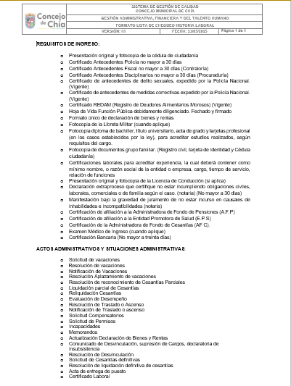
3.1.2 Vinculación:

- Fotocopia de la Cédula de Ciudadanía (ampliada al 150 %) – Cedula digital opcional.
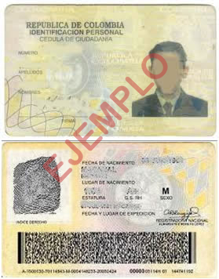

- Certificado de antecedentes judiciales.
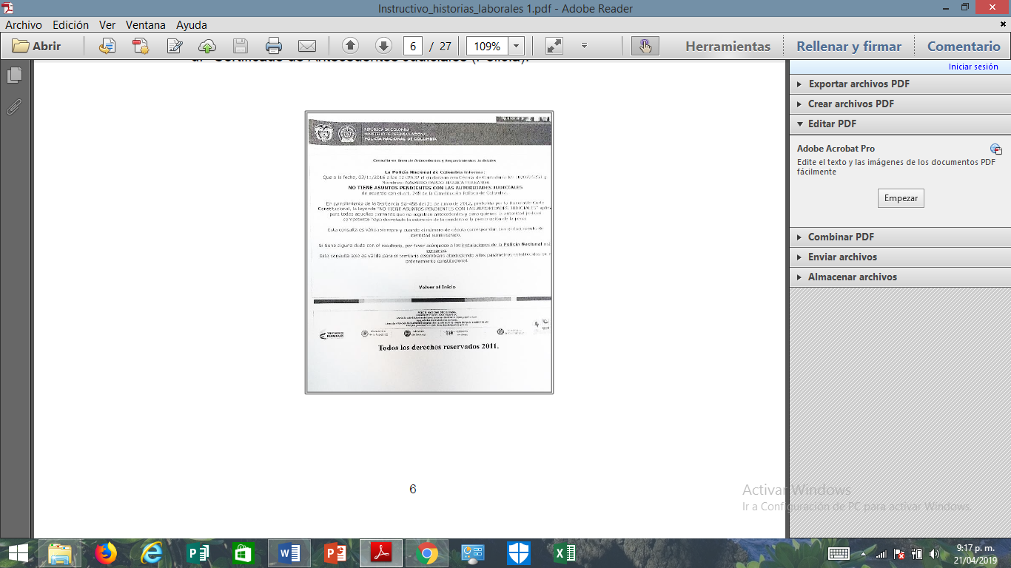
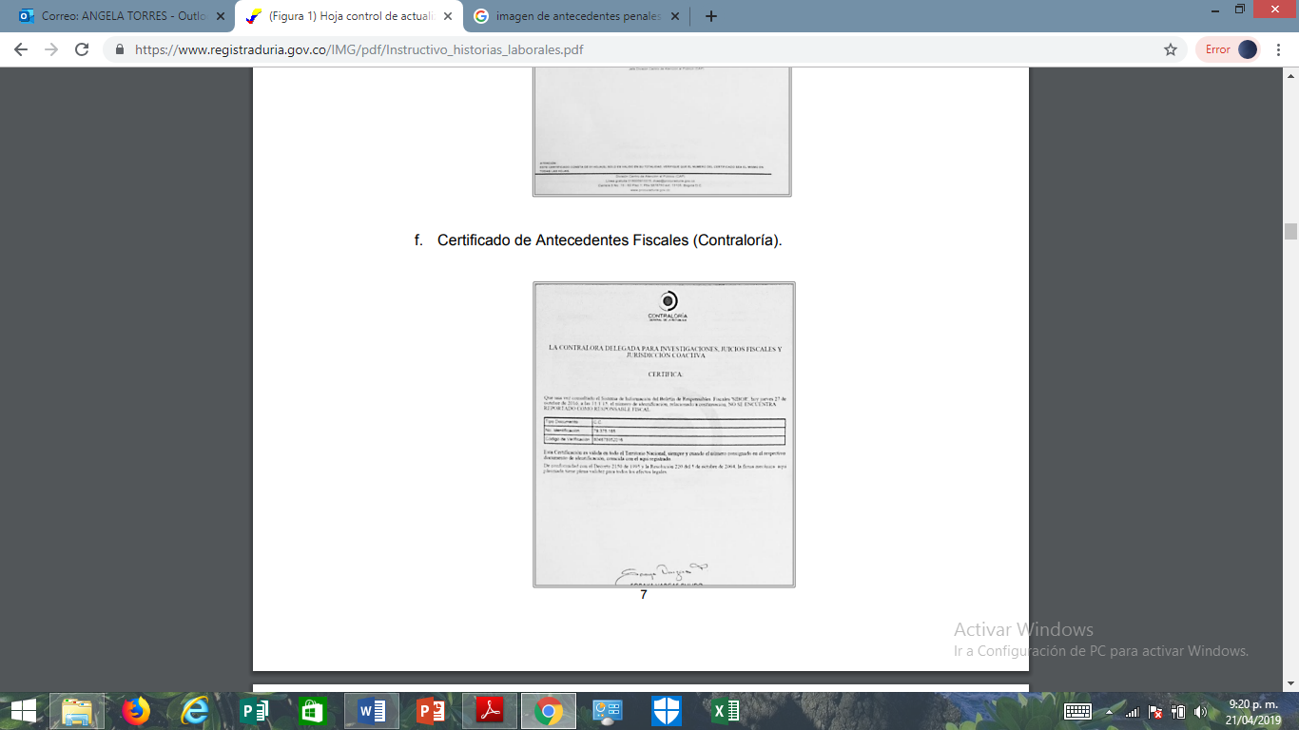

- Certificado de ausencias de sanciones disciplinarias Consejo Superior de la Judicatura (Únicamente para abogados).

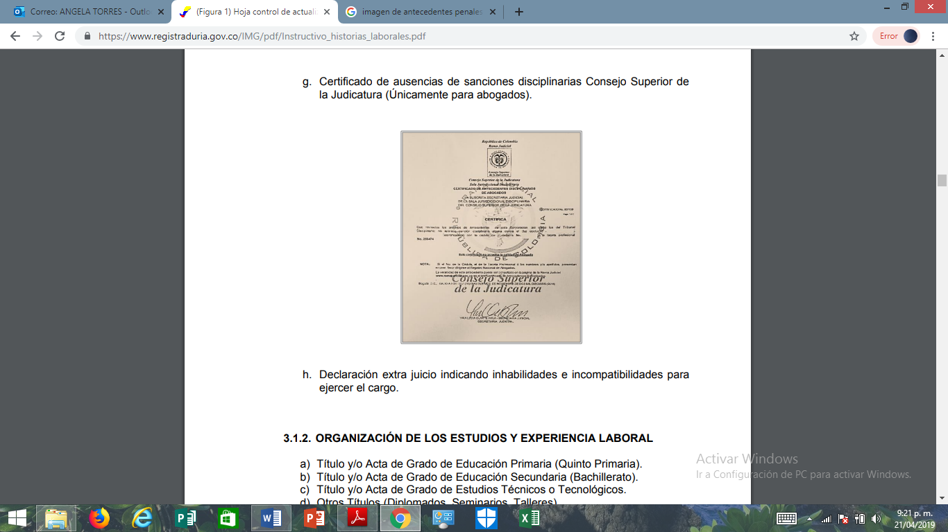

- Fotocopia de la Libreta Militar (ampliada al 150%).
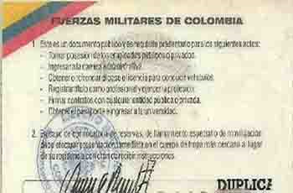
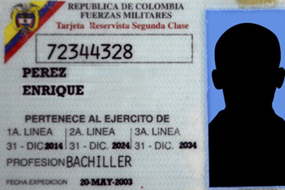

- Declaración extra juicio indicando inhabilidades e incompatibilidades para ejercer el cargo
- Declaración extra proceso que certifique no estar incumpliendo obligaciones civiles, laborales, comerciales o de familia según el caso. (notaria) (No mayor a 30 días)
- Certificado REDAM

3.1.3 ORGANIZACIÓN DE LOS ESTUDIOS Y EXPERIENCIA LABORAL

- Título y/o Acta de Grado de Educación Secundaria (Bachillerato).
- Título y/o Acta de Grado de Estudios Técnicos o Tecnológicos.
- Otros Títulos (Diplomados, Seminarios, Talleres).
- Formación Universitaria (Diploma y/o Acta de Grado).
- Tarjeta Profesional con Vigencia de la Tarjeta Profesional.
- Formación Avanzada (Especializaciones, Doctorado, Maestrías, Otros)
- Certificados de Experiencia Laboral Externa (Se organizan orden cronológico).
- Certificado de Experiencia Laboral Interna (Se organiza orden cronológico).

3.1.4 ORGANIZACIÓN FORMATOS DE VINCULACIÓN

- Formato Único Hoja de Vida (Función Pública leyes 190 de 1995 y 489 y 443 de 1998 Formato SIGEP).
- Formato Declaración Juramentada de Bienes y Renta (Ley 190 de 1995 Formato SIGEP)
- Formato Declaración Juramentada.
- Formato Información Personal.
- Formato u Oficio (Requerimiento de nombramiento o viabilidad)
- Formato u Oficio (Manifestación Voluntaria de Afiliación)

EPS (Salud) | AFP (Pensión) | ARP (Riesgos Profesionales)

- Afiliación a la Caja de Compensación Familiar, junto con los anexos de los beneficiarios.
- Solicitud de nombramiento por parte de los nominadores
- Autorización o viabilidad de nombramiento.
- Formato o Certificación (Estudios de Requisitos para Ocupar el Cargo.)
- Resolución (Acto administrativo de nombramiento).
- Para Registradores Especiales (Acto administrativo de aprobación del nombramiento o encargo).
- Oficio de notificación del nombramiento.
- Oficio de aceptación del nombramiento en el cargo.
- Oficio de solicitud de prórroga para tomar posesión del cargo.
- Acta de posesión.
- Oficio informando las funciones del cargo.
- Oficio de asignación de lugar de trabajo.

3.1.5 NOVEDADES

Llamado periodo de permanencia del servidor, en esta etapa los siguientes documentos se archivan en orden cronológico de las novedades que se presenten hasta el momento de su retiro.

  - Actos administrativos que señalan las situaciones administrativas del servidor.

- Vacaciones.  - Licencias.  - Comisiones  - Ascensos.  - Traslados.  - Encargos.  - Permisos.  - Suspensiones.  - Cumplimiento de un fallo Judicial  - Cumplimiento de sanciones disciplinarias.  - Reintegro por un fallo Judicial. | - Actos Administrativos (modificatorios, Revocatorios, aclaratorios).  - Compensatorios.  - Viáticos.  - Prima técnica.  - Prima Geográfica.  - Intereses por Mora.  - Pagos por prestaciones, entre otros  - Constancias, Certificaciones Internas, Laborales, Pensión Bono Pensional.  - Horas Extras.  - Otros.

3.1.6 RETIRO

Llamado desvinculación del servidor, cuando el servidor llega a esta instancia, existen documentos que reflejan esta situación.

  - Acto administrativo de retiro o desvinculación del servidor de la entidad. A partir de la fecha de desvinculación al cargo se iniciará su tiempo de retención en archivo de gestión según lo estipulado.

- Supresión del cargo
- Termino de vinculación (Supernumerarios o Provisionales)
- Insubsistencia
- Destitución
- Aceptación de Renuncia, entre otros
- Paz y Salvos de Inventarios a su Cargo

3.1. EXPEDIENTE DE GERENCIA PÚBLICA. LEY 1350 de 2009

- Para Nivel Directivo
- Supervisión del Cargo
- Termino de la Vinculación
- Insubsistencia
- Destitución

4. ARCHIVO DE GESTIÓN

Comprende todas las historias laborales de los servidores activos de planta, provisionales, libre nombramiento, y supernumerarios. Estas historias su consulta y su manejo son permanentes por sus diferentes trámites y archivo de documentos de las mismas.

Este archivo constituye el expediente laboral de un servidor durante su periodo de permanencia en la Corporación, el cual debe estar, organizando, depurando los documentos repetidos, retirado el papel reciclaje, retirado el papel químico como fax, retirado el papel mantequilla.

Se establece un plan de mejoramiento archivístico contemplando como unidades de conservación, cajas referencia X 200 y carpetas de tapas relajadora en yute, así mismo, realizar inventarios de expediente laborales, e implementar las hojas de control de las historias laborales.

4.1 UNIDADES DE CONSERVACIÓN

- Cajas referencia X200 dimensiones (alto 40.5cm, frente 26cm, fondo 21cm).
- Carpeta legadora de dos tapas para gestión de archivos en cartón Kraft NP de 600 gr, para la conservación de las historias laborales en el archivo de gestión con lo que se evita la perdida de los documentos en el momento de archivar y el deterioro de los mismo.
- Rotulación Cajas Archivo de Gestión.
- En la rotulación tener en cuenta si la historia laboral es de servidores Carrera Administrativa, provisionalidad, Libre Nombramiento y remoción y servidores supernumerarios, con el fin de organizarlas de manera separada.
- Utilizar los rótulos establecidos por la entidad en el programa de gestión documental.

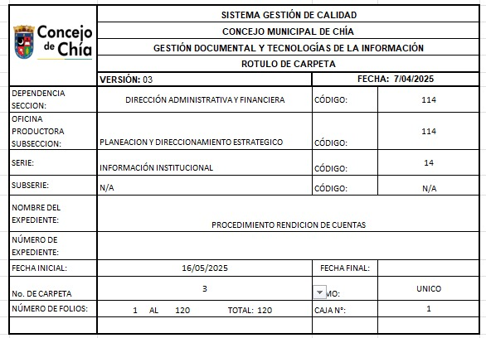

5. ORGANIZACIÓN Y ARCHIVO DE LAS HISTORIAS LABORALES

El orden interno del expediente, permite identificar todos aquellos documentos que son concordantes con la función y con la aplicación de los diferentes procedimientos de acuerdo con las obligaciones de los servidores. Estos documentos deben reflejar el desarrollo de los trámites.

Para realizar un efectivo proceso de ordenación al interior de las Historias Laborales se hace necesario predefinir los tipos documentales que la componen.

Estos tipos documentales quedan definidos en las respectivas Tablas de Retención Documental, y se ordenan dentro de cada expediente de tal manera que reflejen la secuencia lógica de producción, es decir el documento con la fecha más antigua debe corresponder al primer documento al abrir la carpeta, y el documento con la fecha más reciente debe corresponder al último que se incorporó a la misma.

Cada Historia Laboral es una unidad documental compleja conformada por todos los documentos que soportan todas las actuaciones administrativas de un servidor a lo largo de su vida laboral en la Corporación. Cada Historia Laboral es única para cada uno de los servidores, puesto que allí se relacionan e incorporan todos los documentos independientemente del lugar donde se realicen las actividades o funciones que hacen parte de las situaciones administrativas correspondientes.

La organización de las Historias Laborales debe ser uniforme en contenido, diseño, identificación y ordenación.

5.1 CRITERIOS DE LA ORGANIZACIÓN

- Retirar los ganchos metálicos de los expedientes laborales (ganchos, legajadores, ganchos de cosedora, ganchos clips, es decir todo gancho metálico).
- No archivar documentos en papel reciclado, si hay expedientes con esta clase de papel hay que retirarlo.
- Reemplazar el papel químico, papel fax, papel mantequilla, los documentos en esta clase de papel no soportan el largo periodo de conservación.
- Los expedientes laborales deben estar rotulados para su identificación con No. de la Caja de Conservación. (si es un expediente del Archivo de Gestión, es un servidor activo o si es del Archivo Central es un servidor inactivo.)
- Como lo indica este instructivo el orden de organización es Cronológico en sus tres etapas del proceso, (Vinculación, Permanencia, Retiro)
- Tener en cuenta que un expediente laboral en el Archivo de Gestión, se denomina expediente en construcción, por lo tanto, la documentación que lo conforma es cambiante.
- Orientar en el tema a los servidores que ayudan con esta labor para que la estructura de los archivos no cambie. Es decir, que el expediente no quede organizado de forma diferente.
- En el proceso de depuración se debe retirar el documento duplicado, folios en blanco, evitar al máximo la duplicidad.
- Remplazar los folios que estén deteriorados, por las perforaciones al archivar o manchados por accidentes con los líquidos en los puestos de trabajo.
- Cambiar los folios que al fotocopiar quedan muy oscuros, o llegaron así de la fuente productora.
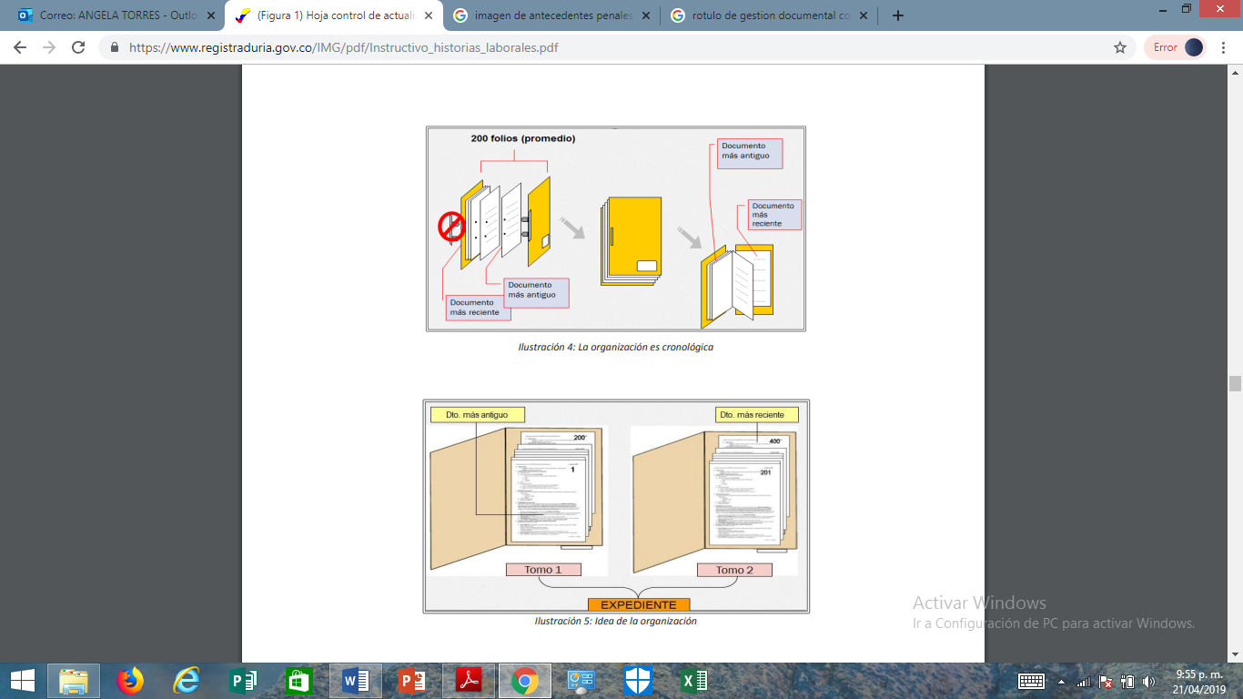

5.2 CRITERIOS PARA ARCHIVAR DOCUMENTOS EN LOS EXPEDIENTES LABORALES

- Para archivar documentos en los expedientes laborales después de su apertura se continúa con el expediente en orden cronológico a media que se produzcan documentos de cada expediente.
- Para archivar los documentos de cada posesión son 15 folios aproximados por posesión, se debe establecer un procedimiento para su recepción y organizar esta documentación para su archivo en los expedientes.
- Importante que cada paquete de documentos de posesión se organice como lo indica este instructivo en la apertura del expediente.
- De todos los documentos de posesión la fecha más importante de este grupo de
- documentos es la fecha del acta de posesión, (por lo tanto, no intercalar documentos en el paquete de posesión)
- En el proceso de archivo se identifica cada documento a que Historia Laboral pertenece y donde se encuentra el expediente, (archivo de gestión o central) para su respectivo archivo
- Cuando una Historias Laboral llega a los 200 folios se abre otra carpeta.
- No archivar folios en blanco, papel fax ninguna clase de ganchos.

6. FOLIACIÓN DE LAS HISTORIAS LABORALES

Las unidades documentales (carpetas) deben contener en promedio de 200 folios. Al momento de fraccionar las carpetas de un mismo expediente es necesario tener en cuenta que no deben ser separados los anexos del documento sustantivo.

6.1 CRITERIOS PARA LA FOLIACIÓN

- Cuando sea necesario adelantar procesos de re-foliación, es necesario tener en cuenta que el folio inicial no debe ser borrado, lo recomendable es trazar una línea diagonal sobre el que se pretende corregir. Esto en razón a que estos documentos pueden haber sido objeto de consultas anteriormente o entes de control.
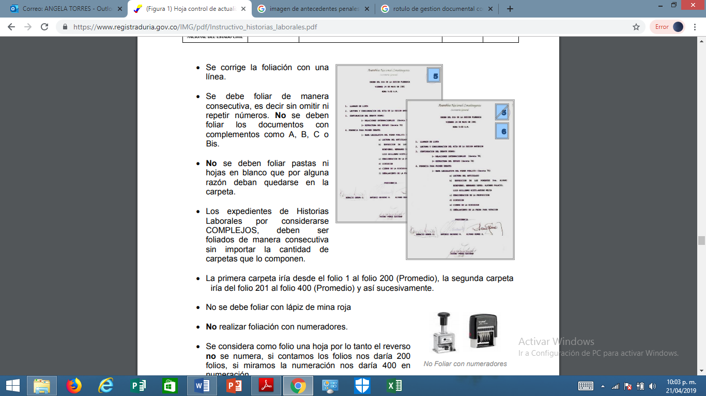
- Se realiza en la parte superior derecha.
- Se corrige la foliación con una línea.
- Se debe foliar de manera consecutiva, es decir sin omitir ni repetir números. No se deben foliar los documentos con complementos como A, B, C o Bis.
- No se deben foliar pastas ni hojas en blanco que por alguna razón deban quedarse en la carpeta.
- Los expedientes de Historias Laborales por considerarse COMPLEJOS, deben ser foliados de manera consecutiva sin importar la cantidad de carpetas que lo componen.
- La primera carpeta iría desde el folio 1 al folio 200 (Promedio), la segunda carpeta iría del folio 201 al folio 400 (Promedio) y así sucesivamente.
- No se debe foliar con lápiz de mina roja
- No realizar foliación con numeradores.
- Se considera como folio una hoja por lo tanto el reverso no se numera, si contamos los folios nos daría 200 folios, si miramos la numeración nos daría 400 en numeración.
- La foliación NO se puede realizar con bolígrafos de tinta liquida, esta se esparce y mancha los otros folios.
- No utilizar borradores para corregir foliación, mancha el documento y lo rompe al borrar.

7. ARCHIVO CENTRAL

En este archivo se agrupan las Historias Laborales transferidas del archivo de gestión, cuando termina la vinculación laboral del servidor con la entidad para su conservación y consulta, cuando la entidad las necesite por sus diferentes trámites y requerimientos.

Cuando las Historias Laborales se trasfieren al archivo central, para su conservación hay que tener en cuenta los criterios establecidos por el programa de Gestión Documental para su transferencia.

Siguiendo los lineamientos establecidos en la Ley 594 de julio de 2000 Ley General de Archivos y las sugerencias dadas por el departamento de la Función Pública y el Archivo General de la Nación a través de la carta circular No. 04 de Junio del 2003.

7.1 ALISTAMIENTO PREVIO PARA LA TRANSFERENCIA DE HISTORIAS LABORALES DEL ARCHIVO DE GESTIÓN AL CENTRAL

- Revisar la organización cronológica, la depuración, retiro de ganchos, papel mantequilla, y documentos que se encuentren en reciclaje, archivar la documentación pendiente de archivo, para cerrar el expediente laboral, por ultimo realizar la foliación.
- El Formato de Inventario Documental, es un instrumento de control que debe ser diligenciado por los responsables del manejo de las Historias Laborales, el cual está normado por el Archivo General de la Nación, formato e instructivo que se encuentran en intranet:

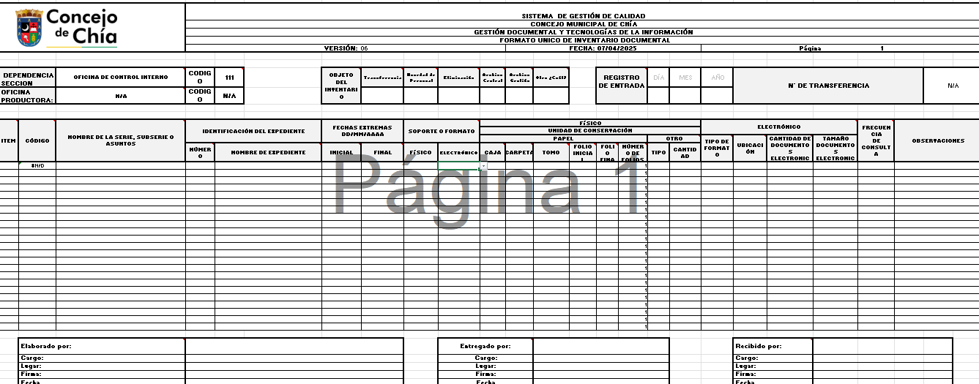

7.2 CARPETA PARA LA TRANSFERENCIA

Se realiza la Rotulación de los expedientes laborales y se introducen en las cajas x-200 asignadas para el proceso de archivo.

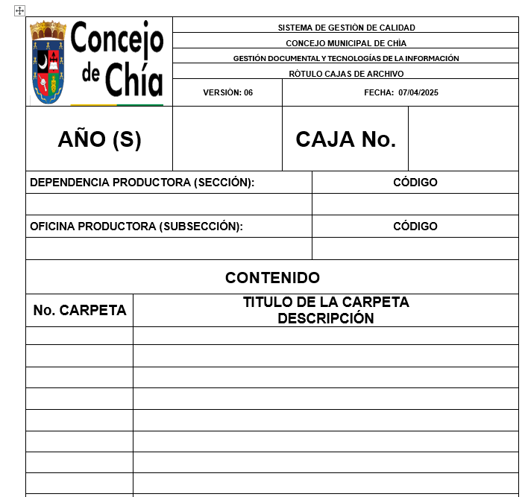

8. ACCESO RESERVA Y CONSULTA HISTORIAS LABORALES

8.1. PRÉSTAMO HISTORIAS LABORALES

La oficina responsable del manejo del archivo de las Historias Laborales, deberá llevar un control de préstamo, en el entendido que todos los documentos son de carácter reservado, este control se llevará con el procedimiento establecido por la oficina responsable de la custodia de los expedientes laborales.
Como principio fundamental la seguridad de la información Ley Estatutaria 1581 de 2012 (y Decreto 1377 de 2013), teniendo en cuenta que los expedientes laborales prestados a otra dependencia, por trámites o consultas, deberán ser devueltos en el menor tiempo posible a la oficina responsable de la custodia.

En caso de que un servidor solicite su expediente laboral, el área de talento humano, solicitara el formato de préstamo de documentos establecido por gestión documental, cabe aclarar que los expedientes laborales solo serán entregados al propietario, para evitar la extracción de documentos o anexos de documentos.

8.1.1 ACCESO

Para la conservación de los expedientes laborales en cumplimiento de los artículos 13 y 14 de la ley 594 del 2000, ley que regula la función archivística, se debe tener en cuenta los espacios, instalaciones y elementos necesarios para el correcto funcionamiento, protegiendo el archivo, de la humedad, el clima, plagas, roedores, y demás elementos que puedan averiar la documentación.

A los archivos de Historias Laborales solo podrán acceder los servidores que trabajen en el área de Talento Humano, entes de control quienes lo soliciten para investigaciones referentes y procesos disciplinarios; los demás servidores no pueden acceder, por la reserva y responsabilidad que ello implica.

8.1.2 RESERVA DE LOS EXPEDIENTES LABORALES

Es importante recordar que todos los datos y documentos contenidos en las Historias Laborales de los servidores públicos están sujetos a reserva y la administración no puede ponerlos en circulación sin previa autorización, por lo tanto, cualquier información proveniente de esta solamente podrá ser registrada y solicitada mediante orden judicial y con las formalidades establecidas por la ley.

De acuerdo con lo anterior, se debe garantizar la reserva de la información contenida en la Historia Laboral, las cuales contiene elementos que entran dentro de la órbita de la intimidad personal y por lo tanto no son de público conocimiento.

Como conclusión, los expedientes laborales, por regla general, NO pueden ser consultados por todas las personas, exceptuando los siguientes casos:

- Solicitud efectuada por el servidor acerca de información o documentos de su Historia Laboral.
- Solicitud efectuada por el personal retirado acerca de información o documentos de su Historia Laboral
- Mediante orden judicial.

9. INVENTARIOS Y HOJA DE CONTROL

El formato único de inventario documental debe llevarse de manera permanente, esto con el fin de llevar un control organizado de los documentos que hacen parte del expediente.

El Formato de Hoja de Control, debe ser usado en la medida que se genere la recepción de documentos que harán parte del expediente, se deben ir registrando, la fecha de recepción, descripción del tipo documental y el número de folios adjuntos.

Es de anotar, que el realizar el procedimiento antes anotado, contribuirá a llevar un control permanente y organizado de los documentos del expediente.

Nota: El inventario documental no se debe diligenciar únicamente cuando se va a realizar la transferencia al Archivo Central.

9.1 INVENTARIOS EXPEDIENTES LABORALES

Es necesario que la entidad tenga unos inventarios organizados para una ubicación rápida.

9.1.1 INVENTARIO ARCHIVOS DE GESTIÓN

Para el archivo de Gestión se implementará el FUID, establecido por gestión documental, para los servidores de planta, provisionales y servidores supernumerarios.

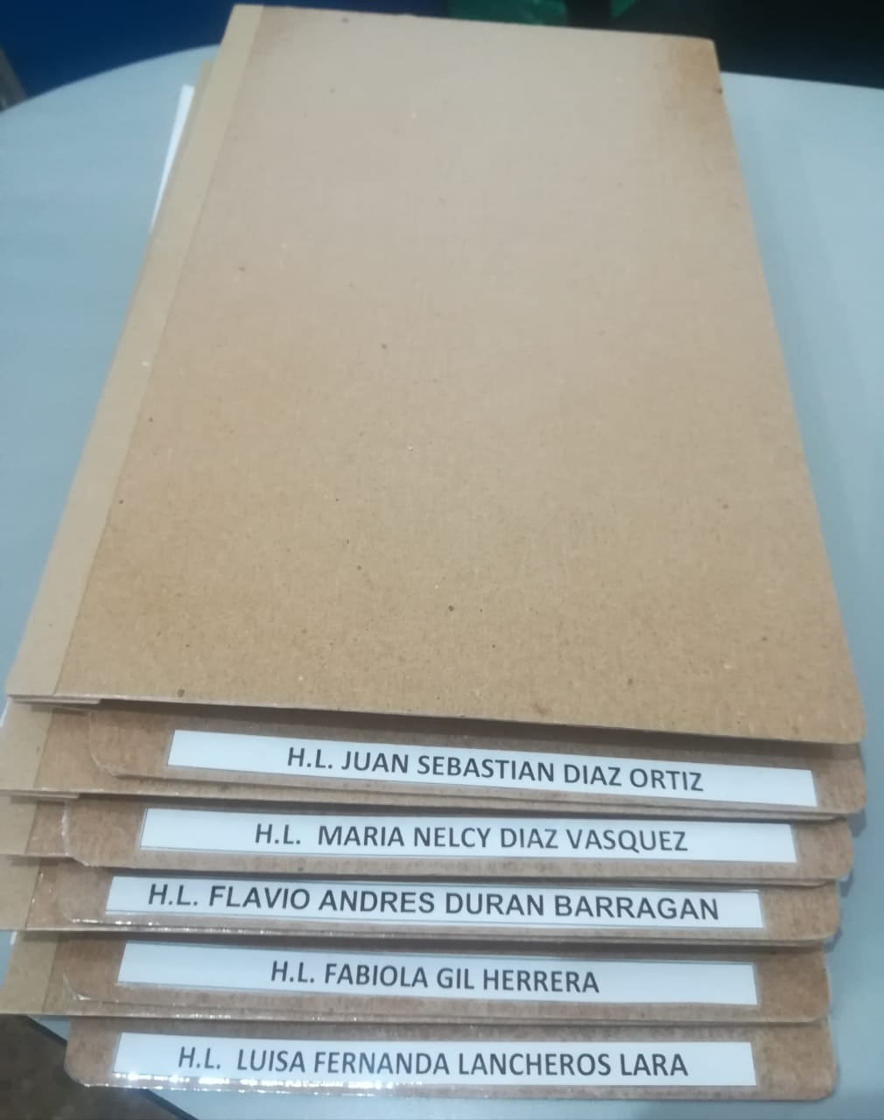

9.2 HOJA DE CONTROL

Se debe diligenciar la Hoja de Control vigente para las Historias Laborales, la cual debe permitir el control de los contenidos documentales, de acuerdo a lo establecido por medio de la Circular 04 de 2003 del Archivo General de la Nación y la Función Pública. La Hoja de Control que entro en vigencia en el segundo semestre de 2016 contiene los siguientes campos.

- Código y Nombre Dependencia: Es el código u nombre asignado a cada dependencia o unidad productora en la tabla de retención documental.
- Código y Nombre Serie Documental: Hacen referencia al número que se encuentra relacionado en las Tablas de Retención Documental según corresponda.
- Asunto o Nombre del Expediente: Como se indica el asunto o nombre a que haga referencia el expediente.
- Fecha de Incorporación al expediente: Es la fecha en que ingresa el documento al expediente.
- Fecha del Documento: Es la fecha que posee el documento a ingresar.
- Folio (s): Es el númeroi{oo de los folios que conforman el tipo documental.
- Tipo Documental: Nombre del documento a que hace referencia. Diploma, copia de CC, certificación, acta, póliza, entre otros.
- Observaciones: Se ingresan las observaciones que se tengan referente algún tema en específico del documento.
- Nombre Responsable del Expediente y Firma: Nombre completo y firma del responsable del expediente.
- Nombre Responsable del Grupo de Trabajo y Firma: Nombre completo y firma de la persona responsable del área productora.

La elaboración de la Hoja de Control para una Historia Laboral, es importante para controlar la perdida de la documentación.

Para el diligenciamiento de la Hoja de Control cada área elaborará la misma con los recursos que tenga a disposición.

Para cada área que actualmente está diligenciando esta hoja de control de forma manual, es decir no utilizaron un medio electrónico, se recomienda resaltarle al servidor que la elabora que tenga una letra legible.

Para mantener la uniformidad del formato de hoja de control se recomienda no hacerle cambios, que no estén autorizados en el programa de gestión documental.

Las Delegaciones que utilicen una Hoja de Control Electrónica su Diligenciamiento se realiza con estricto orden, porque no permite insertar campos ni correcciones intermedias. Un error al comienzo de la grabación seria borrar toda la Hoja de Control, e iniciar nuevamente.

Los campos a diligenciar son los siguientes:

- Columna NÚMERO: Se relacionan los Documentos es como el numero orden del Formato.
- Columna FECHA: Se registra la fecha que tiene el Documento a Registrar.
- Columna TIPO DOCUMENTAL: Esta columna se especifica qué tipo de documento se está registrando.
- Columna FOLIOS: En esta columna se lleva el registro de los folios que contiene una Historia Laboral. Como se registran los folios.
- Al registrar un documento con varios folios, se especifica, por ejemplo, folios 13 – 15, esto indica que el documento tiene los folios 13, 14, 15 y que el siguiente documento inicia con el folio 16, es decir que esta relación documental tiene que coincidir con la foliación de la Historia Labora.

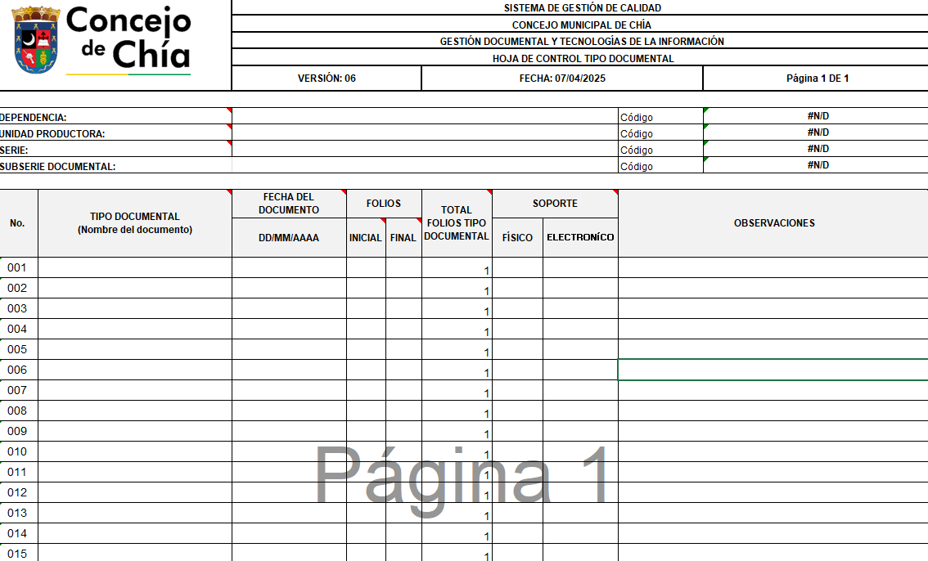

10. ASPECTOS IMPORTANTES

De acuerdo a los numerales anteriores, se tendrán en cuenta en el manejo de las Historias Laborales los siguientes aspectos:

- Es responsabilidad del área de Talento Humano, el nombre del servidor responsable que tendrá a su cargo el manejo y custodia de las Historias Laborales.
- Las Historias Laborales Originales deben conservasen en el Archivo de Gestión o Central del Concejo Municipal de Chía.
- Es importante resaltar que el servidor encargado del área de Talento Humano es el directo responsable de la guarda y conservación de los Archivos de Historias Laborales, así como el levantamiento del inventario de expedientes laborales y su actualización.
- Otra responsabilidad es orientar a los servidores que presten apoyo para realizar tareas en el proceso de organización y archivo, para mantener la uniformidad de los mismos.
- Estar pendientes a los cambios de los formatos utilizados para el proceso de organización de expedientes y formatos que se utilizan en el proceso de vinculación.
- Por último, el servidor encargado de la custodia de los expedientes, debe velar en lo posible por la limpieza de los archivos, y sugerir utilizar guantes y tapabocas para los servidores que apoyen en tales labores de organización y archivo en las Historias Laborales, para evitar contaminaciones.

